Раннее музыкальное развитие детей от 0 до 3 лет -
как важный аспект, для целостного формирования
маленькой личности.

Давайте разберемся: «Для чего нужно, музыкальное развитие?»
«Главное, чтобы ребёнок научился ходить, разговаривать, читать, писать…» — так рассуждают многие родители, далёкие от музыки. На самом деле, раннее музыкальное развитие крайне важно для целостного формирования маленькой личности.

Во время прослушивания музыкальных произведений происходит укрепление центральной нервной системы и мышечного аппарата, развитие мелкой моторики и координации движений.
У тех детей, родители которых уделяют особое внимание музыкальному воспитанию, намного лучше развито чувство прекрасного и художественного мышления.
С чего начать?

Поговорку «чем раньше, тем лучше» придумали как раз для подобных случаев. С первых месяцев жизни малыша, начинайте включать красивую, спокойную музыку. Более того, учёные уже давно доказали, что ребёнок прекрасно воспринимает музыкальное звучание, находясь ещё в животе у мамы.
Думаете, что все усилия могут быть тщетны? Раз маме с папой «медведь на ухо наступил», то зачем мучить ребёнка? Вопреки общепринятому убеждению, с музыкальным слухом (даже абсолютным) не рождаются. Его можно и нужно развивать и делать это лучше всего до 3-х лет.
Если вы хотя бы немного разбираетесь в классической музыке и можете выбрать достойные образцы, тогда у вашего малыша будет формироваться не только восприимчивость к прекрасному, но и музыкальный слух, чувство ритма и отменный музыкальный вкус.
Пусть ребёнок каждое утро просыпается под жизнеутверждающие, искромётные и гениальные произведения Моцарта; засыпает под лиричные и проникновенные фортепианные пьесы Шопена; подрастая, учится воспринимать мятежные порывы души великого Бетховена и т.д.

Обязательно знакомьте детей с русской музыкой.
В вашей фонотеке должен быть «Детский альбом», а чуть позже — «Времена года» и музыка из сказочных балетов Чайковского, произведения Глинки, Римского-Корсакова, Рахманинова, Прокофьева.

Музыка природы

Психологи рекомендуют в раннем возрасте прослушивание произведений из музыкальной классики чередовать с живыми звуками и шумом природы: капельками весеннего дождика или шумом ливня, сладкоголосым пением соловья или чириканьем воробушков, шелестом листьев, потрескиванием костра.
Эти чарующие звуки можно назвать живой музыкой природы. Они благотворно влияют на всех людей, а на детей в особенности — успокаивают, умиротворяют, убаюкивают.

Первые музыкальные инструменты.

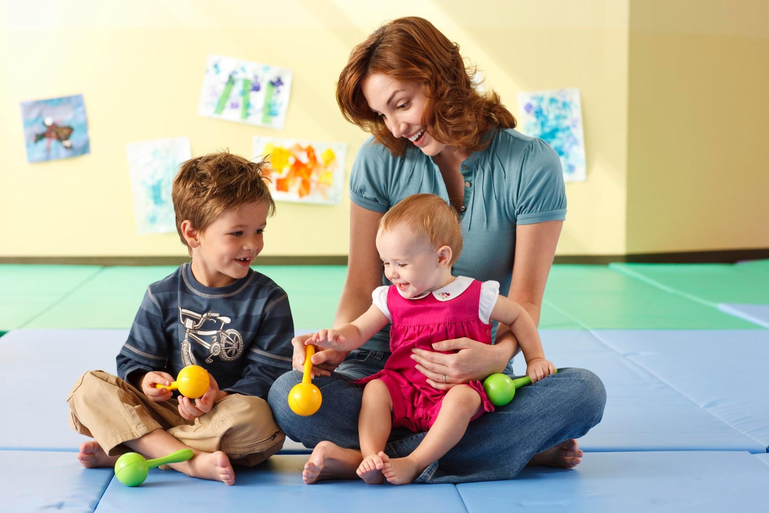

С первых месяцев жизни малыш уже знакомится с самыми простыми музыкальными инструментами — погремушками. Начиная с 10–11 месяцев можно разнообразить их арсенал: купите ребёнку дудочку, ксилофон, барабан или бубен, звонкие колокольчики. Включите простую песенку и попробуйте отбить ритм.
Пройдёт время, и кроха сам поймёт, как это делается, а в будущем эти занятия стимулируют его овладеть каким-либо музыкальным инструментом. Такие музыкальные игрушки будут способствовать развитию ребёнка намного больше, чем самые дорогие куклы и машинки.
Колыбельные песни

Какими бы прекрасными не были произведения, собранные в вашей домашней фонотеке, но первая песня мамы — она не сравнима ни с чем. Практически невозможно встретить взрослого человека, который бы не помнил, какую колыбельную пела ему в детстве мама.
Подойдите к выбору этой песни (или нескольких) очень ответственно. Пусть это будет не какой-то сиюминутный хит, а по-настоящему красивая мелодия — вдохновенная, проникновенная. Из тех, что уже покорили сердца многих людей и прошли испытание временем. Большинство талантливых композиторов не смогли обойти этот жанр стороной, а значит, у вас есть хороший выбор.
Те колыбельные, которые мы вам предлагаем, уже являются классикой. Каждая из них без преувеличения — шедевр музыкального искусства. Они невероятно красивы и очень просты для исполнения.
- В. Моцарт, «Спи моя радость, усни»;
- И. Дунаевский, Колыбельная из к/ф «Цирк»;
- Дж. Гершвин, Колыбельная Клары из оперы «Порги и Бесс» («Summertime»);
- Е. Крылатов, «Колыбельная медведицы»;
- Р. Паулс, «За печкою поёт сверчок»;
- Т. Хренников, Колыбельная Светланы из к/ф «Гусарская баллада».

Давайте подведем итог: присутствие музыки в жизни ребёнка делает его жизнь ярче, богаче эмоциями, способствует его гармоничному развитию.

